附表：
货物采购清单
序号 | 采购项目 | 技术参数 | 图片 | 单位 | 数量
1 | 幼儿实木床 | - 规格：1.4*0.6*1.25m；  - 材质：床立柱采用进口樟子松5*7cm全实木材料，横撑采用5*5cm实木材料，小支撑采用2*4cm实木材料，木材含水率≤12%。木材拥有自然条纹，无死节、开裂、虫眼、腐眼等；  - 床板采用优质杉木制作，床板条每根宽度不小于6cm，厚度不小于1cm，床板撑3根，宽度不小于4cm，厚度不小于1.5cm；  - 工艺：采用传统卯榫结构和现代加工工艺相结合；  - 油漆：油漆采用环保聚酯漆，经二底三面喷漆，颜色为清水本色；  - 环保：甲醛释放≤1.5mg/L。  产品质量达到：GB／T 3324-2008等标准技术规定要求。 | 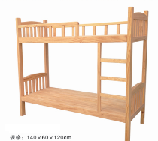 | 张 | 1440
2 | 幼儿实木桌椅 | - 幼儿实木桌椅：每套含桌子1张，椅子4把。  - 桌子：  a.规格：1.2*0.6*0.55m橡木4人桌组合；  b.橡木材料，经过防潮、防虫、防腐蚀处理，表面采用高级环保清漆；  c.棱角倒圆弧，外表和内表以及儿童手指可触及的隐藏处均没有尖锐的棱角、毛刺；  d.桌面厚度2.5cm，桌脚尺寸6*6cm；桌面离地高度490mm,桌下净空高≥420mm。  产品质量达到：GB／T 3324-2008等标准技术规定要求。  - 椅子：  a.椅子整体规格0.56*0.28*0.32m；  b.橡木材料，经过防潮、防虫、防腐处理，表面采用高级环保清漆；  c.棱角倒圆弧，外表和内表以及儿童手指可触及的隐藏处均没有锐利的棱角﹑毛刺；  d.坐板厚度2.2cm,椅子前脚尺寸≥35x35mm，椅子后脚尺寸≥23x38mm；椅面离地高度270mm；  e.椅子要用螺丝钉加固。  产品质量达到：GB／T 3324-2008等标准技术规定要求。 | 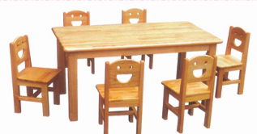 | 套 | 900
3 | 幼儿茶缸柜 | - 规格：0.6*0.6*0.9m；  - 材质：选用进口16mm双面AAA级樟子松指接板，板材无裂缝、结疤、腐朽、刀痕等，含水率≤10%，产品无棱角，不少于36杯格，有纱门；  - 油漆工艺：油漆采用环保聚酯漆，经二底三面喷漆，颜色为清水本色；  - 环保要求：甲醛释放≤1.5mg/L。 | 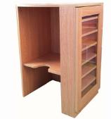 | 个 | 95
4 | 教师办公室桌 | 1.整体规格：1.4*0.7*0.75m；  2.材质：1.选用进口16mm双面AAA级樟子松指接板，木材无裂缝、结疤、腐朽、刀痕等，含水率≤10%，产品无棱角；  3.油漆工艺：油漆采用环保聚酯漆，经二底三面喷漆，同幼儿实木桌椅同一颜色；  4.环保要求：甲醛释放≤1.5mg/L。  产品质量达到：GB／T 3324-2008等标准技术规定要求。 |  | 套 | 96
5 | 教师办公室椅 | - 规格：前宽42cm、背宽38cm、坐高44cm、背总高90cm2；  - 材质：采用进口樟子松全实木材料，木材含水率≤12%。木材拥有自然条纹，无死节、开裂、虫眼、腐眼等；  - 面板选用进口16mm双面AAA级樟子松指接板，木材无裂缝、结疤、腐朽、刀痕等，含水率≤10%；  - 工艺：采用传统卯榫结构和现代加工工艺相结合；  - 油漆：油漆采用环保聚酯漆，经二底三面喷漆，同幼儿实木桌椅同一颜色；  - 环保：甲醛释放≤1.5mg/L。  产品质量达到：GB／T 3324-2008等标准技术规定要求。 |  | 套 | 96
6 | 玩具柜 | - 玩具柜：每套含玩具柜（A）2个、玩具柜（B）1个、玩具柜（C）1个、组合柜（D）4个。  2.玩具柜（A）:  a.规格：小班：1.2*0.3*0.7m，中班：1.2*0.3*0.8m，大班：1.2*0.3*0.9m；  b.材质：选用进口16mm双面AAA级橡胶木指接板，木材无裂缝、结疤、腐朽、刀痕等，含水率≤10%，产品无棱角；c.油漆工艺：油漆采用环保聚酯漆，经二底三面喷漆，颜色为清水本色；  d.环保要求：甲醛释放≤1.5mg/L。  - 玩具柜（B）：  a.规格：小班：1.2*0.3*0.7m，中班：1.2*0.3*0.8m，大班：1.2*0.3*0.9m；  b.材质：选用进口16mm双面AAA级橡胶木指接板，木材无裂缝、结疤、腐朽、刀痕等，含水率≤10%，产品无棱角；  c.油漆工艺：油漆采用环保聚酯漆，经二底三面喷漆，颜色为清水本色；  d.环保要求：甲醛释放≤1.5mg/L。  - 玩具柜（C）：  a.规格：小班：1.2*0.3*0.7m，中班：1.2*0.3*0.8m，大班：1.2*0.3*0.9m；  b.材质：选用进口16mm双面AAA级橡胶木指接板，木材无裂缝、结疤、腐朽、刀痕等，含水率≤10%，产品无棱角；  c.油漆工艺：油漆采用环保聚酯漆，经二底三面喷漆，颜色为清水本色；  d.环保要求：甲醛释放≤1.5mg/L。  - 组合柜（D）：  - 规格：小班：1.2*0.3*0.7m，中班：1.2*0.3*0.8m，大班：1.2*0.3*0.9m；  - 板材厚度：2.0cm，由四组合组成，左右柜各三个抽屉，中间柜两个门，后背板衫木1.0cm，木器专用水性漆环保、无毒、无味。  产品质量达到：GB／T 3324-2008等标准技术规定要求。 | （A）  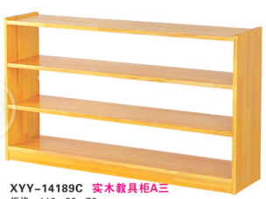  （B）  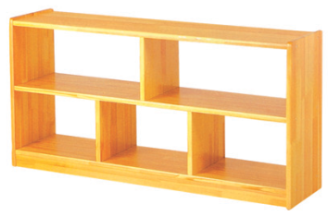  （C）  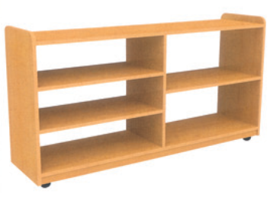  （D）  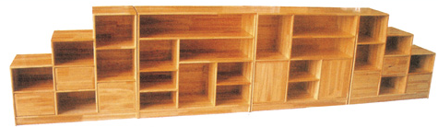 | 套 | 128（其中：小班34套，中班41套，大班53套）
7 | 毛巾架 | 1.规格：1.1*0.41*1.08m，总高度110cm，底部为41cm，长度为108cm，中间直径为280cm；  2.材质：不锈钢。 | 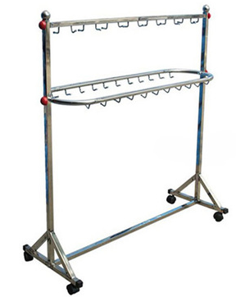 | 个 | 101
8 | 消毒灯 | 细菌克星，紫外线杀菌消毒灯，灯管8W带遥控器，8W紫外线杀菌。 |  | 个 | 628
9 | 图书柜 | - 规格：0.9*0.6*0.9m；  - 材质：选用进口16mm双面AAA级橡胶木指接板，板材无裂缝、结疤、腐朽、刀痕等，含水率≤10%，产品无棱角；  - 油漆工艺：油漆采用环保聚酯漆，经二底三面喷漆，颜色为清水本色；  - 环保要求：甲醛释放≤1.5mg/L；  5.报刊架书槽的深度≥12cm，便于报刊杂志的存放。  产品质量达到：GB／T 3324-2008等标准技术规定要求。 | 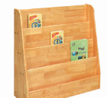 | 个 | 109
10 | 消毒柜 | - 容量：73L；  - 功率：600W；  3.消毒方式：上室臭氧保洁，下室高温消毒；  4.安装方式：立式；  5.控制方式：机械；  6.外型尺寸：419*338*790mm；  7.产品质量：10kg；  8.消毒星级：二星级；  9.电源类型：220V/50Hz；  10.其他性能面板材质：白玻+型材+塑料。 |  | 台 | 119
11 | 移动黑板 | - 规格：1.3*0.8m；  - 材质：白板、绿板两面；  - 采用电咏铝合金, 颜色为香槟色一次成型，黑板壁厚1.2mm；  - 板面：采用塘瓷烤漆面板，墨绿色、亚光，板面基板厚度≥0.4mm，涂层硬度≥3（莫氏），涂层采用丙烯酸树脂漆，表面粗糙度≤12µm；钢板材质抗锈性强，无裂纹、无流痕、无气泡等缺陷、细腻平整、书写流畅、字迹清晰、擦后无残留、耐磨损、耐腐蚀；书写板面在使用含有洗涤剂或消毒剂的温水(40℃) 擦拭后不变色，板面能防水、耐高温、耐寒，不起泡，油漆不脱落；  - 使用技术：采用机器压板技术, 永不变形；  - 内芯材料：防潮、吸音、高强度瓦楞纸板或高密度、高强度、高硬度泡沫板，厚度≥10mm，纸板技术指标不低于国标GB5034-85；  - 背板：采用优质防锈热镀锌钢板，厚度≥0.3mm，流水线一次成型，镀锌含量Z12技术要求：高于国标GB2518-88；  - 包角材料：抗疲劳工程塑料 ABS工程塑料，流线型设计，无尘角，一次成型模具；  - 支架：支架为钢质结构，内壁厚度为1.2mm以上。左右立腿和底部横向支撑腿断面均有塑料封堵保护，内嵌式螺钉锁紧；支架整体外观为扁圆钢管组建，内嵌锁紧螺钉孔用装饰盖隐蔽；  - 横梁与左右立腿联接采用Φ40mmx20mm扃圆钢管；  - 落地横向腿为Φ45mmx25mm扃圆钢管；  12.四个橡塑万向角轮，带锁止功能，稳定性强，使用时不颤动。 | 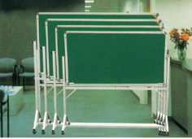 | 个 | 98

